# UD_Logo_Bilíngüe_Cas-Eus

**Ingeniería Web – Proyecto Web Colaborativo**

**Título:** Reto 4. Gestión de la producción.

**Curso:** 2º Grado en Industria Digital (Semestre 2º)

**Materia:** Ingeniería Web

**Estudiantes:** Aritz Garitano José

Gorka Gómez Alcalá

**Grupo:** IW-10

**Profesor:** Jon Vadillo Romero

**Facultad de Ingeniería**

**Universidad de Deusto**

**Vitoria - Gasteiz, mayo de 2020**

# i: RESUMEN

# ii: DESCRIPTORES

* Sencillez.
* Eficacia.
* Profesionalidad.
* Intuitividad.
* Elegancia.

ÍNDICE

[i: RESUMEN iii](#_Toc41151614)

[ii: DESCRIPTORES iii](#_Toc41151615)

[Capítulo 1: INTRODUCCION 1](#_Toc41151616)

[Capítulo 2: OBJETIVOS DEL PROYECTO 1](#_Toc41151617)

[1.1. Resumen para la dirección 1](#_Toc41151618)

[1.2. Visión general del proyecto 1](#_Toc41151619)

[1.3. Método de desarrollo del sistema 2](#_Toc41151620)

[1.4. Productos y criterios de terminación 2](#_Toc41151621)

[1.5. Tareas principales 2](#_Toc41151622)

[1.6. Estimación y presupuesto del proyecto 2](#_Toc41151623)

[1.7. Planificación temporal 2](#_Toc41151624)

[Capítulo 3: ESPECIFICACIÓN DE REQUISITOS DEL SISTEMA 3](#_Toc41151625)

[3.1. Introducción 3](#_Toc41151629)

[3.1.1. Propósito 3](#_Toc41151630)

[3.1.2. Alcance del proyecto 3](#_Toc41151631)

[3.2. Descripción general 3](#_Toc41151632)

[3.2.1. Catálogo de requisitos 3](#_Toc41151633)

[3.3. Descripción del sistema actual 4](#_Toc41151634)

[3.3.1. Modelo funcional 4](#_Toc41151635)

[3.4. Descripción de la interfaz del sistema 4](#_Toc41151636)

[3.4.1. Perfil de los usuarios 4](#_Toc41151637)

[Capítulo 4: ESPECIFICACIÓN DEL DISEÑO 4](#_Toc41151638)

[4.1. Introducción 4](#_Toc41151641)

[4.1.1. Principales funciones del software 5](#_Toc41151642)

[4.1.2. Descripción del entorno de desarrollo 5](#_Toc41151643)

[4.2. Arquitectura física y entorno tecnológico 5](#_Toc41151644)

[4.2.1. Descripción general. 6](#_Toc41151645)

[4.3. Descripción del diseño 6](#_Toc41151646)

[4.3.1. Especificación de las interacciones 6](#_Toc41151647)

[4.3.2. Diseño de la estructura física de los datos 6](#_Toc41151648)

[4.3.3. Definición de vistas 6](#_Toc41151649)

[Capítulo 5: MANUAL DE USUARIO 6](#_Toc41151650)

[Capítulo 6: INCIDENCIAS DEL PROYECTO Y CONCLUSIONES 6](#_Toc41151651)

[BIBLIOGRAFÍA 6](#_Toc41151652)

# Capítulo 1: INTRODUCCION

Cuando comenzamos este proyecto no teníamos mucha idea previa sobre el funcionamiento de las páginas web. Las únicas asignaturas cursadas anteriormente que se han parecido un mínimo a lo requerido por este proyecto eran las de programación I y II. Aun así gracias a nuestro esfuerzo y trabajo hemos podido completar, en el tiempo asignado, este arduo y complejo proyecto.

# Capítulo 2: OBJETIVOS DEL PROYECTO

## Resumen para la dirección

Nuestro proyecto se basa en lo descrito en el Reto 4. Se simula la necesidad de una empresa de actualizar una parte de su producción para adecuarse a las exigencias de la industria actual. Para ello se ha pedido al equipo crear una aplicación que permita mantener una comunicación constante y omnipresente entre los operarios de la planta de fabricación con los responsables ubicados en las oficinas centrales.

Previamente esta comunicación se entablaba de forma escrita mediante diversas hojas de control de la producción. Se ha demostrado que este método provocaba un cierto caos y por ello la idea es sustituirlo por un sistema completamente informatizado, además de ser en tiempo real. Esto ayudará a disminuir el caos y a aumentar la productividad.

Una vez creada la aplicación se pondrán diferentes equipos informáticos a disposición, tanto de los operarios, como de los responsables de planta. En ellos ambos podrán ver y hacer cambios que se actualizarán en el resto de los equipos en tiempo real.

## Visión general del proyecto

La aplicación en cuestión podrá gestionar una gran cantidad de información, que se separa en tres bloques principales empleados, equipos y procesos.

El bloque de empleados contendrá la información sobre el DNI, el nombre, el apellido, el email y el teléfono de todos los empleados, tanto en planta como en oficinas.

Dentro del apartado de equipos se encontrará información sobre el modelo de la máquina, la marca a la que pertenece esa máquina, el tipo o categoría d la máquina en dependiendo de su funcionamiento, la fecha en la que se compró esa máquina y la fecha en la que la máquina comenzó a producir.

El último bloque de procesos contendrá información tanto de los empleados como de los equipos que estén asignados a este, junto con información sobre códigos de fabricación, códigos del proceso en cuestión, nombre del proceso, referencia del proceso y las fechas de inicio y fin del proceso.

## Método de desarrollo del sistema

Para desarrollar el sistema se usarán principalmente Python, Javascript, HTML y CSS. Aunque es especialmente destacable el uso del framework Django usado principalmente para desarrollo web. Se ha seleccionado este framework por la particularidad de que es bastante usado y de código abierto por lo que no es necesario el pago de licencias o equipamiento específico. Cabe destacar también que Django sigue un diseño conocido como MVC (<https://si.ua.es/es/documentacion/asp-net-mvc-3/1-dia/modelo-vista-controlador-mvc.html>).

También es obligatorio mencionar que para todo el proceso hemos usado el entorno de desarrollo de PyCharm, debido a su versatilidad y que es de código abierto.

## Productos y criterios de terminación

Los criterios marcados por las necesidades del proyecto se dividen en dos partes, una parte necesaria que debe cumplirse y otra complementaria que se valorara en caso de hacerse. Debido a nuestro gran esfuerzo y dedicación, conseguimos completar la parte necesaria junto con parte de las funcionalidades complementarias.

Concretamente, nuestro proyecto tiene la capacidad de gestionar los procesos y equipos (creación, visualización (listado y detalle), modificación y baja), que son la parte necesaria, además de poderse hacer lo mismo para los empleados, que es la parte complementaría.

## Tareas principales

* Creación. El proyecto, entre otras muchas cosas, esta formado por diferentes formularios que te permiten enviar los datos que introduzcas en ellos a una base de datos que se encarga de guardarlos.
* Modificación. En caso de que los datos introducidos no sean satisfactorios hay a disposición de los usuario formularios similares a los anteriores que te permiten modificar los datos deseados en la base de datos.
* Visualización. El proyecto permite visualizar los datos almacenados mediante tablas especialmente diseñadas para aportar una experiencia visual inimaginable a nuestros usuarios. Además permite, en caso de ser necesario, obtener detalles más precisos de los datos simplemente con hacer clic en un enlace.
* Baja. Permite en caso de finalizar el proceso, rescindir el contrato de un empleado o perder un equipo, eliminar los datos correspondientes en la base de datos de forma sencilla e intuitiva mediante unas imágenes muy descriptivas.

## Estimación y presupuesto del proyecto

Según las estimaciones iniciales del proyecto, nos iba a tomar unas 90 horas tanto trabajar en el proyecto en si como obtener los conocimientos necesarios para completarlo. Dado que el equipamiento lo tenemos adquirido previamente y cobramos alrededor de 7 €/hora, el presupuesto de la aplicación es 630€.

## Planificación temporal

Dado que íbamos a necesitar en torno a 90 horas para completar el proyecto empezamos con bastante tiempo de antelación, especialmente con la entrega 2, para más detalles se puede consultar el Git del proyecto: <https://github.com/aritzgari/IW-EQUIPO10-E2.git>. Que dará detalles exactos de fechas y horas que dedicamos al proyecto.

# Capítulo 3: ESPECIFICACIÓN DE REQUISITOS DEL SISTEMA



## Introducción

Ha priori para ejecutar el sistema solo se necesitaría un ordenador/servidor que tuviera la aplicación en funcionamiento y una conexión con los otros sistemas que vayan a usar la aplicación.

### Propósito

La idea del proyecto estaba dirigida a las necesidades de una empresa de adecuar sus procesos de papel y boli a una forma más dinámica y propia de este siglo. Visualmente el proyecto puede mejorarse, pero es completamente funcional, por lo que podría tener como público objetivo una empresa que de verdad tenga la necesidad de hacer algo similar a lo que simula el proyecto. Por lo que creemos que esta aplicación puede usarse en un entorno industrial actual y podría usarse por empresas reales.

### Alcance del proyecto

Lo primero que nos encontramos al utilizar la aplicación es que es capaz de diferenciar entre un usuario con privilegios (responsable a partir de ahora) y uno con privilegios menores (operario).

El responsable es capaz de usar todas las funcionalidades o [tareas principales](#_Tareas_principales) del proyecto, que incluyen creación, modificación, visualización (general y detallada) y baja tanto de empleados como de equipos y/o procesos. El operario en cambio solo podrá acceder a la información referente a procesos de la compañía, y solo podrá cambiar algunos atributos de estos o darlos por finalizados.

## Descripción general

### Catálogo de requisitos

Como ya viene en [productos y criterios de terminación](#_Productos_y_criterios) hemos cumplido los requisitos mínimos que nos planteaba el reto y alguno complementario. Algo que si echamos el falta en nuestro proyecto son una interfaz más elegante, la gestión de tareas y una interfaz para relacionar la aplicación con los clientes, también en el futuro estaría bien añadir más funciones que fomenten la ciberseguridad. Pero dado el tiempo y los conocimientos previos que teníamos, estamos bastante satisfechos con los resultados.

## Descripción del sistema actual

### Modelo funcional

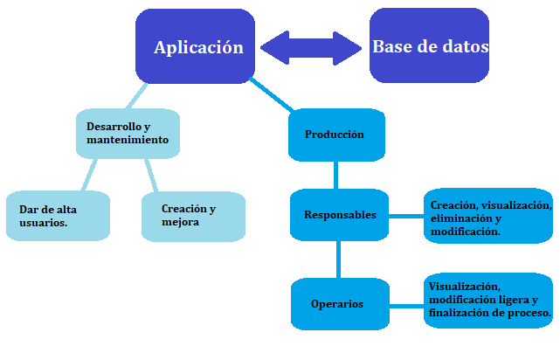

Ilustración . Modelo funcional.

## Descripción de la interfaz del sistema

### Perfil de los usuarios

La aplicación por lo general es bastante sencilla, por lo que no se requerirá ninguna formación ni conocimientos previos. Lo que si vemos algo necesario, mas que nada para que los usuarios comiencen con más rapidez a trabajar con la aplicación, es un manual de usuario que explique brevemente que es lo que se puede hacer con la aplicación.

# Capítulo 4: ESPECIFICACIÓN DEL DISEÑO



## Introducción

A la hora de idear el diseño y la estructura de la aplicación hicimos una pequeña encuesta a personas cercanas a nosotros, preguntando qué es lo que requerirían de una aplicación como la nuestra. Después de escuchar todas las opiniones, principalmente nos centramos en dos temas fundamentales que tenían en común la mayoría de los encuestados: aspecto intuitivo y eficacia.

Resumiendo, nos centramos en cuidar la simpleza y intuitividad de la parte gráfica de nuestra aplicación para ayudar al usuario a darle un uso cómodo y eficaz.

### Principales funciones del software

### Descripción del entorno de desarrollo

Durante todo el desarrollo del software nos hemos ido ayudando de distintas aplicaciones y herramientas. A continuación, mostraremos un listado de todas las herramientas/aplicaciones que hemos ido utilizando:

• PyCharm: es una aplicación para el desarrollo de programación en Python, en la que hemos ido desarrollando prácticamente todo el software.

• GitKraken: al ser un software con un alto contenido de programación, hemos creado un repositorio común compartido para los dos programadores para así facilitar la gestión del proyecto. Este mismo repositorio se encuentra en nuestros respectivos ordenadores y en la plataforma de GitHub.

• Paint: muchos de los aspectos del diseño que se pueden apreciar en el software son el resultado final de muchos esquemas y bocetos realizados en Paint. Es una herramienta de dibujo muy simple que nos ha ayudado a tener una previsualización de nuestra aplicación.

• Paint 3D: Podríamos decir que es la sucesora de la herramienta anterior incluyendo un apartado de dibujo en 3D. Esta herramienta la hemos utilizado para diseñar el logo de la empresa y varios detalles más de nuestra aplicación.

• Discord: para una comunicación fluida y a tiempo real entre los dos programadores que formamos este equipo, hemos utilizado esta plataforma social. Una de las funciones más apropiadas para nuestro proyecto es la opción de compartir pantalla, ya que nos ha ayudado a ver lo que cada uno de nosotros hacía programando.

• Google Chrome: para realizar todas las pruebas con nuestra aplicación hemos utilizado este potente y rápido navegador.

• Microsoft Word: durante todo el desarrollo de la aplicación nos han surgido ideas, problemas, dudas… todo este tipo de cosas las hemos ido redactando en una lista mediante Word. También es el programa que hemos utilizado para redactar la actual documentación.

* MySQL: Para el diagrama de relación para esta documentación.

## Arquitectura física y entorno tecnológico

### Descripción general.

## Descripción del diseño

### Especificación de las interacciones

### Diseño de la estructura física de los datos

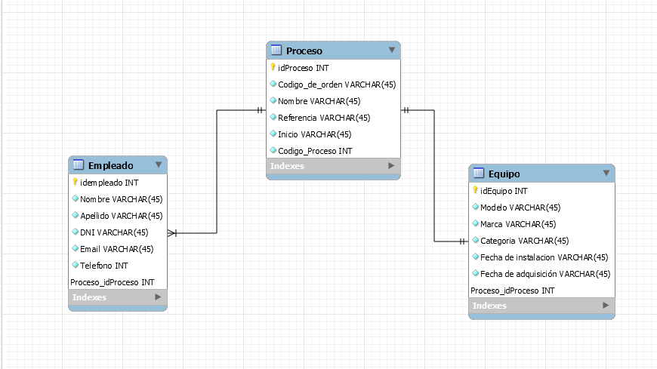

Ilustración . Tablas de relaciones (MySQL).

### Definición de vistas

# Capítulo 5: MANUAL DE USUARIO

Para empezar, saldrá una ventana de Login para poder acceder a la aplicación. En el apartado de registro solo se podrán registrar usuarios del tipo operario. Para poder registrar un responsable se deberá de hacerlo mediante el apartado del administrador.

La aplicación igual que tiene dos tipos de empleados (operario y responsable), tiene dos tipos de visualizaciones, una desde el punto de vista del responsable y otra desde el punto de vista del operario.

El responsable tiene 4 pestañas diferentes:

* **Vista general:** en esta pestaña se visualizan las distintas tablas del resto de apartados, facilitando una visión general de todos los procesos, empleados y equipos guardados en la base de datos.
* **Equipo**: en esta pestaña se pueden observar mediante una tabla todos los elementos guardados en la base de datos con un acceso rápido para introducir algún equipo nuevo. Cada elemento tiene la opción mediante un enlace para ver más detalles sobre este mismo. Aparte en la vista detallada del elemento están las opciones de borrar y editar los atributos del elemento en cuestión.
* **Procesos**: en esta pestaña al igual que en la pestaña de equipo, se visualizan los distintos procesos con sus respectivos atributos. Mediante el enlace de “ver detalles” se podrá visualizar el proceso con más detalle. También cuenta con los botones de editar y borrar el proceso en cuestión.
* **Empleado:** al igual que en las pestañas anteriores, se pueden visualizar todos los empleados, verlos en detalle, editarlos y borrarlos.

El operario solo tiene una sola pestaña donde solo podrá ver los procesos. En esta pestaña tendrá la opción de visualizarlos con mayor detalle, editarlos y borrarlos. Aparte de esto, cuenta con un checkbox para poder dar por finalizados los procesos que desee.

Para una navegación más cómoda entre las pestañas, los dos modos, cuentan con los botones de inicio (el logo de la empresa) y el botón de logout (botón rojo de cerrar sesión).

# Capítulo 6: INCIDENCIAS DEL PROYECTO Y CONCLUSIONES

# BIBLIOGRAFÍA